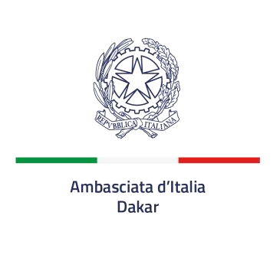
LISTA DE TRADUTORES CONHECIDOS
CABO VERDE

Isola di Santiago – Iha de Santiago

Reverso Línguas e Traduções Lda | Tel: | +238 982 83 98
Praia | E-mail: | reversolinguatraducao@gmail.com
Centro de Linguas Estrangeiras Polyglot Praia | Tel:  E-mail: | +238 938 26 13/ 925 03 80 polyglot.comercial.cv@gmail.com
Marilia Semedo Traduttore e interprete giurato | Tel: | +238 979 33 27
Praia | E-mail: | liavarela.myvs@gmail.com
Isola di Sal – Iha do Sal

Francesco Alicino Traduttore e interprete giurato | Tel: | +238 991 66 02
Espargos | E-mail: | falicino@yahoo.com
Marta D’Argenio Traduttore e interprete giurato | Tel: | +238 988 74 98
Santa Maria | E-mail: | marta.caosgroup@gmail.com
Carlo D’Auria Santa Maria | Tel:  E-mail: | +238.918.23.60 pesce_carlo@yahoo.it
Isola di Boa Vista – Iha de Boa Vista |  |  | E-ma
Luca Fogliazza Traduttore e interprete giurato | Tel: | +238 981 01 35
Sal Rei | E-mail: | luca.fogliazza@gmail.com
Isola di Maio – Iha do Maio
Mirtes Cherobim Traduttore e interprete giurato | Tel: | + 238 973 27 79
Cidade do Maio -Porto Inglês | E-mail: | mirtescherobim@gmail.com
Isola di São Vicente – Iha São Vicente

Fausto Fanti Traduttore e interprete giurato | Tel: | +238 991 20 51 / +39 370233875
Mindelo | E-mail: | fantifausto09@gmail.com

Os tradutores abaixo indicados não são funcionários da Embaixada da Itália.
A Embaixada da Itália em Dakar declina qualquer responsabilidade pela qualidade dos serviços prestados por esses profissionais, bem como pelos honorários por eles praticados

